,
Original Research Paper
Pemanfaatan Limbah Kopi dan Kakao Sebagai Pupuk Kompos yang Berkualitas di Desa Karang Sidemen Kecamatan Batukliang Utara Kabupaten Lombok Tengah

Sirajuddin Haji Abdullah¹ , Asih Priyati¹, Gagassage Nanaluih De Side^{1*}, Joko Sumarsono¹, Endang Purnama Dewi¹ , Wenny Amaliah¹, Guyup Mahardhian Dwi Putra¹ , Andre Wijaya¹

¹Program Studi Teknik Pertanian, Fakultas Teknologi Pangan dan Agroindustri, Universitas Mataram, Indonesia

DOI: https://doi.org/10.29303/jpmpi.v8i1.10552
Sitasi: Abdullah, H, S., Priyari, A., Side, D, N, G., Sumarsono, J., Dewi, P, E., A,maliah, W., Putra, D, M, G., & Wijaya, A.(2025). Pemanfaatan Limbah Kopi dan Kakao Sebagai Pupuk Kompos yang Berkualitas di Desa Karang Sidemen Kecamatan Batukliang Utara Kabupaten Lombok Tengah. Jurnal Pengabdian Magister Pendidikan IPA, 8(1)

Article history  Received: 25 Januari 2025  Revised: 02 Februari 2025  Accepted: 07 Februari 2025  *Corresponding Author: Gagassage Nanaluih De Side, Department of Agricultural Engineering, Faculty of Food Technology and Agroindustry, Mataram, Indonesia;  Email: gagassage@unram.ac.id | Abstract: Karang Sidemen Village is one of the outermost villages in Central Lombok Regency. Located at the northern tip of Mount Rinjani. As a village located at the foot of Lake Segara Anak, this village has a fertile and prosperous land contour. With the potential for large plantations and forest products, the government then designated this village as a Holtipark Village or horticultural park with various high-value plants including cocoa plants. Cocoa as a leading commodity III has not fully used technological processing and the trade value is still local. The problems that occur in Karang Sidemen Village due to abundant cocoa production with less than optimal handling of the results, in addition to the waste produced from handling its processed products, are one problem that must also be considered at the same time. An alternative solution offered for handling cocoa fruit skin waste in Karang Sidemen Village is by processing waste into compost that can be applied as organic material to increase soil fertility. By utilizing cocoa fruit skin waste as compost, it can provide cheap and environmentally friendly organic fertilizer, reduce the pile of organic waste scattered in the plantation environment, help manage waste early and quickly, reduce the need for land for disposal, and save the environment from damage and disturbances in the form of odor or air pollution. In this community service activity, the community is given socialization on how to process waste and the manufacturing process to the application of compost fertilizer utilization which can later be used as organic fertilizer to maintain, improve or increase soil fertility. With this alternative compost fertilizer, it is hoped that it can reduce the accumulation of waste produced by the community so that the cleanliness and beauty of Karang Sidemen Village as an agrotourism village can be achieved optimally. In addition, with this activity, the community can process their own cocoa fruit skin waste so that it can improve community welfare and income.  Keywords: compost fertilizer; cocoa waste; coffee skin waste; Karang Sidemen Village

Pendahuluan

Desa Karang Sidemen merupakan salah satu desa terluar di Kabupaten Lombok Tengah. Berada di ujung utara kaki Gunung Rinjani. Sebagai desa yang terletak di kaki danau Segara Anak, desa ini memiliki kontur tanah yang subur dan makmur. Segala potensi pertanian dapat dikembangkan ditempat itu, baik itu perkebunan, persawahan hingga perternakan termasuk juga perikanan darat. Aliran air yang keluar dari perut Gunung Rinjani menjadikan desa ini menjadi desa yang subur makmur. Oleh karena itu tidak heran jika desa ini mayoritas penduduknya sebagai petani.
Berpenduduk 8638 jiwa dengan luas 5900 meter persegi, Desa Karang Sidemen memiliki potensi pertanian dalam arti luas dan peternakannya. Produk-produk pertanian yang dihasilkan di desa ini antara lain padi, palawija dan tanaman perkebunan. Produk yang dihasilkan ini kemudian menopang pengembangan atau budidaya ternak. Karena itu hampir seluruh penduduk di desa ini memiliki ternak sapi dan kambing.
Disamping itu hasil perkebunan dan hasil hutan bukan kayu ditempat ini cukup melimpah mulai dari durian, nangka, bambu, sirih, talas, pinang, ubi jalar, ubi kayu, jeruk, jeruk bali, pisang, klengkeng, mangga, jambu kristal hingga buah apel dan lain lain. Melihat potensi perkembunan dan hasil hutan yang besar, pemerintah kemudian menetapkan desa ini menjadi Desa Holtipark atau taman holtikultura dengan aneka tanaman bernilai tinggi termasuk di dalamnya tanaman kakao.
Tanaman kakao di Desa Karang Sidemen Kecamatan Batukliang Utara dengan luas tanam 143.65 ha dengan produksi 51.87 kuintal di tahun 2017 terus mengalami peningkatan hingga tahun 2023 hasil hutan bukan kayu ini merupakan unggulan kategori III dengan nilai unggulan 46.778, pada kondisi normal harga jual mencapai Rp. 4.000 sampai Rp. 5.500/kg. jika dibandingkan dengan pengolahan secara maksimal maka harga jual per kilogram hasil hutan tersebut mencapai Rp. 20.000.
Sementara itu kakao sebagai komoditas unggulan III belum sepenuhnya menggunakan pengolahan teknologi dan nilai perdagangan masih bersifat lokal. Komoditas unggulan III jika dilakukan pengolahan dengan maksimal dan semua aspek terpenuhi serta penggunaan teknologi, maka komoditas-komoditas tersebut menjadi diversifikasi mata pencaharian masyarakat. Penanaman, perawatan dan pemanenan komoditas hasil hutan bukan kayu tergolong mudah, sehingga saat musim panen komoditas hasil hutan tertentu sangat melimpah. Selain teknik budidaya yang mudah komoditas tersebut juga memiliki potensi yang sangat penting sebagai pengganti kebutuhan pangan.
Melimpahnya produk kakao sehingga harapannya berdampak pada peningkatan pendapatan petani kakao yang pada akhirnya memberikan dampak pada peningkatan kesejahteraan terutama untuk masyarakat yang berada disekitar kawasan hutan. Masalah yang terjadi di Desa Karang Sidemen akibat produksi yang melimpah dengan penanganan hasil yang tidak maksimal maka hasil produksi yang didapatkan belum mencapai hasil yang maksimal, disamping limbah yang dihasilkan dari penanganan produk olahannya menjadi satu masalah yang harus juga dipikirkan dalam waktu yang bersamaan.
Buah kakao terdiri atas tiga komponen utama, yaitu biji kakao yang merupakan hasil utama tanaman kakao, plasenta yang membungkus biji kakao, dan kulit buah adalah jenis limbah dengan komponen terbesar dari tanaman kakao. Limbah kulit buah kakao berpotensi sebagai penyebab pencemaran lingkungan, karena merupakan hasil sampingan dengan komponen yang lebih dari 70% (Putih, 2007).
Limbah kulit buah kakao merupakan bagian dari produk hasil pertanian yang pengelelolaannya perlu mendapat perhatian, karena dapat menjadi sumber bencana bagi manusia. Jika tidak dikelola dengan baik maka limbah pertanian sering menjadi tempat bersarang/berkembangbiak hama dan penyakit terutama jamur Phytopthora, terjadinya pencemaran (polusi) udara berupa gas Metan (CH4), CO2 dan N2O yang dihasilkan dari tumpukan limbah kulit buah kakao (Sriwati et al., 2013)
Kulit buah kakao sampai saat ini belum dimanfaatkan secara optimal oleh petani Desa Karang Sidemen meskipun telah dilakukan penelitian yang digunakan dalam bidang farmasi atau kesehatan sebagai penghambat pertumbuhan bakteri pathogen (Wendakoon et al., 2012).
Selain itu kulit buah kakao juga dapat dimanfaatkan sebagai bahan pakan ternak, namun efektivitas pemanfaatan kulit buah kakao dibatasi oleh komposisi nutrisi yang kurang baik, terutama kandungan protein yang rendah dan komponen lignin dan selulosa yang tinggi, sehingga tidak efektif pada pencernaan ternak (Alemawor et al., 2009).
Salah satu solusi juga dalam pemanfaatan kulit buah kakao adalah sebagai kompos dilakukan dengan menambahkan fungi Spesies Trichoderma dengan hasil analisis kompos menunjukkan bahwa kandungan C/N telah sesuai dengan standar kematangan kompos sehingga dinilai cukup layak untuk diaplikasikan pada tanaman, namun penelitian tersebut tidak berpengaruh terhadap warna, dan bau pada kompos (Sriwati et al., 2013).
Dengan memanfaatkan limbah kulit buah kakao sebagai kompos dapat menyediakan pupuk organik yang murah dan ramah lingkungan, mengurangi tumpukan limbah organik yang berserakan di lingkungan perkebunan, membantu pengelolaan limbah secara dini dan cepat, mengurangi kebutuhan lahan tempat pembuangan, dan menyelamatkan lingkungan dari kerusakan dan gangguan berupa bau atau polusi udara, karena limbah pertanian diketahui memberikan pengaruh terhadap perubahan iklim karena menyumbang gas rumah kaca seperti gas metan dari pelapukan, gas NO2 dan hidrogen sulfida dari kelembaban akibat tumpukan limbah kulit buah kakao (Irianto, 2015).

Metode Pelaksanaan

Kegiatan pengabdian pada masyarakat ini akan dilaksanakan dengan metode penyuluhan, pelatihan, dan pendampingan bagi warga Desa Karang Sidemen Kecamatan Batukliang Utara, Kabupaten Lombok Tengah, khususnya yang tergabung dalam komunitas petani yakni pada kelompok wanita tani “Kaki Rinjani”. Kegiatan pengabdian pada masyarakat ini akan dilaksanakan dengan metode penyuluhan, pelatihan, dan pendampingan bagi warga Desa Karang Sidemen.
Adapun penjabaran kegiatan tersebut adalah sebagai berikut:
    - Kegiatan penyuluhan dilakukan dengan memberikan informasi terkait: (1) identifikasi karakteristik limbah kulit buah kakao, (2) efek limbah kakao bagi lingkungan, (3) teknologi pengolahan limbah kulit buah kakao secara manual dengan alat dan bahan sederhana (4) aplikasi dan manfaat pupuk kompos untuk mempertahankan, memperbaiki atau meningkatkan kesuburan tanah. Kegiatan pelatihan dilaksanakan dengan memberikan pelatihan cara pembuatan pupuk kompos serta penerapannya sebagai bahan organik penyubur tanah. Peserta kegiatan akan diberi kesempatan untuk mempraktekkan prosedur tersebut secara langsung.
    - Kegiatan pendampingan dilaksanakan terpisah dari kegiatan utama. Pada tahap ini tim pengabdian masih akan memantau apakah pupuk kompos dapat digunakan sebagaimana mestinya yang selanjutnya diaplikasikan sebagai penyubur tanah di Desa Karang Sidemen Kecamatan Batukliang Utara, Kabupaten Lombok Tengah, Nusa Tenggara Barat.
    - Evaluasi
Tahap akhir dari kegiatan ini adalah dengan melakukan evaluasi. Evaluasi dilakukan untuk mengetahui kemampuan dan keberhasilan kelompok dalam menyerap materi dan melakukan praktik pemanfaatan komposter sederhana sistem aerob untuk masyarakat.
    - Kegiatan pendampingan dilaksanakan terpisah dari kegiatan utama. Pada tahap ini tim pengabdian masih akan memantau apakah komposter dapat digunakan sebagaimana mestinya yang selanjutnya diaplikasikan sebagai teknologi pengolahan limbah alternatif berupa alat pengompos yang ramah lingkungan di Desa Karang Sidemen.

Hasil dan Pembahasan

a. Persiapan

Persiapan selanjutnya yaitu menyiapkan susunan acara, materi sosialisasi, daftar hadir peserta, serta alat dan bahan yang dibutuhkan dalam kegiatan sosialisasi. Dari hasil koordinasi, maka disepakati bahwa pelaksanaan kegiatan pengabdian dilaksanakan pada tanggal 30 Juli 2024 pukul 09.00 WITA. Kegiatan pengabdian di Desa Karang Sidemen dilaksanakan di aula kelompok wanita tani “Kaki Rinjani” Karang Sidemen.
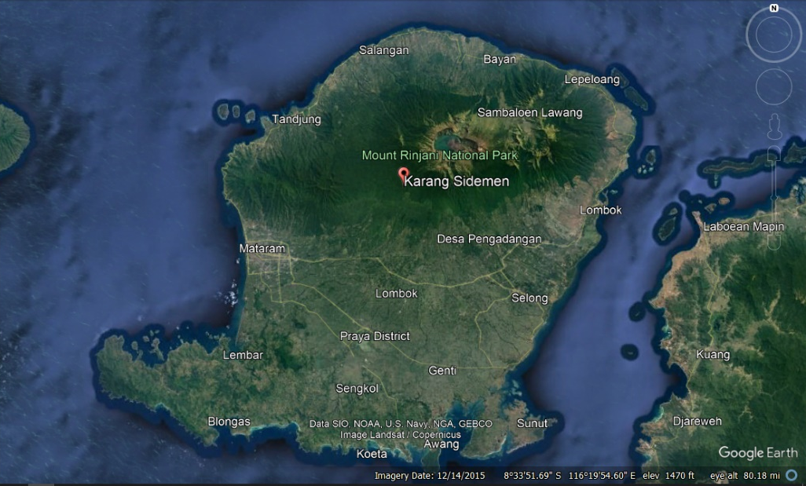

Gambar 1. Peta lokasi kegiatan pengabdian di Desa Karang Sidemen
Kegiatan Pelaksanaan disambut antusias oleh warga setempat. Acara dimulai dari kata sambutan dari Sekretaris Desa Karang Sidemen, Bapak H.Suparman Hasyim yang kemudian disusul dengan penyampaian materi oleh Bapak Sirajuddin Haji Abdullah,S.TP., M.Si, praktek dan tanya jawab seputar tentang Pemanfaatan limbah kopi dan kakao sebagai pupuk kompos yang berkualitas.
Dalam penyampaian materi tentang pengolahan limbah kopi dan kakao , warga desa Karang Sidemen memang selama ini langsung membuang atau menimbun limbah dari kulit kopi, kakao atau hasil pertanian lainnya tanpa diolah terlebih dahulu. Menurut salah satu petani, limbah kopi dan kakao biasanya langsung dibiarkan saja atau dibawa ke tempat ternak sapi untuk menjadi pakan sapi. Padahal limbah tersebut dalam dimanfaatkan dengan pengolahan tertentu sehingga dapat meningkatkan nilai ekonomi. Limbah kulit kopi dan kakao dapat diolah menjadi pupuk cair, dan dapat dijual sehingga nilai ekonomi dari limbah tersebut bisa lebih tinggi. Selain itu, warga dapat ikut menjaga lingkungan dengan mengolah limbah kopi dan kakao.
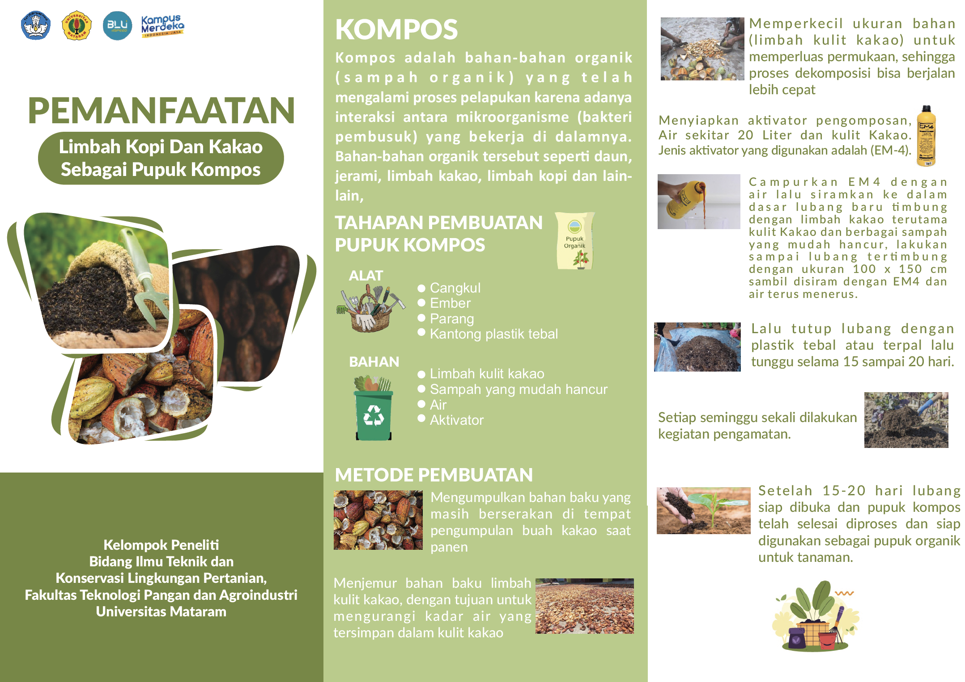
Gambar 2. Leaflet dibagikan kepada peserta kegiatan Pengabdian
b. Pelaksanaan
Kegiatan diawali dengan acara pembukaan dengan sambutan yang diberikan oleh Kepala Desa Karang Sidemen yang diwakili oleh Sekertaris Desa, Bapak Suparman Hasim (Gambar 6), yang kemudian disusul dengan penyampaian materi penyuluhan oleh tim pengabdian, praktek pembuatan komposter, diskusi dan tanya jawab, evaluasi dan yang terakhir penutupan. Materi yang disampaikan meliputi pemanfaatan dan pengolahan limbah hasil pertanian di Desa Karang Sidemen, yakni limbah kopi, kakao dan kulit pisang (Gambar 5). Limbah ini menjadi potensi besar di Desa Karang Sidemen karena jumlahnya yang sangat melimpah. Limbah tersebut diolah dengan teknologi pengolahan limbah dengan komposter secara manual dengan alat dan bahan sederhana.
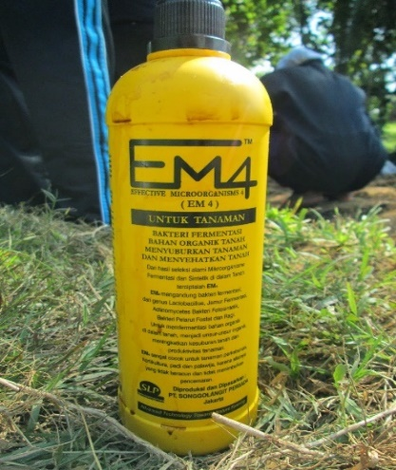
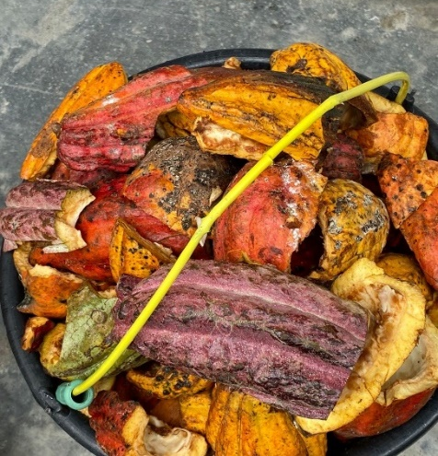

Gambar 3. Limbah kulit kakao dan EM4 yang digunakan untuk pemanfaatan limbah
Alat yang digunakan antara lain: cangkul, parang, ember, dan kantong plastik tebal/ terpal untuk pengomposan, sedangkan bahan yang digunakan, yaitu limbah kulit kakao dan berbagai sampah yang mudah hancur, air, dan aktivator.
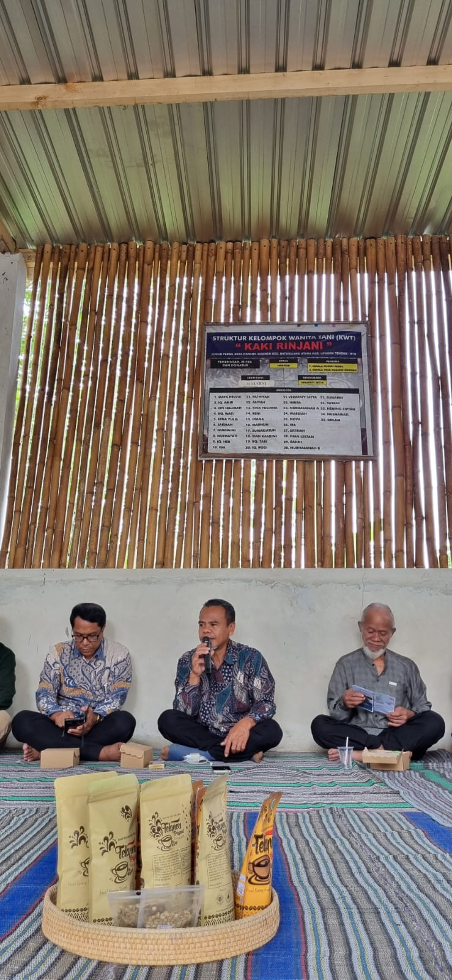

Gambar 4. Sambutan dari Sekertaris Desa Karang Sidemen

c. Metode Pembuatan Pupuk Kompos
Cara pembuatan pupuk kompos limbah kulit buah kakao hampir sama dengan cara pengomposan menggunakan bahan lain, berikut ini prosedur kerja dalam pembuatan pupuk kompos limbah kulit buah kakao:
- Mengumpulkan bahan baku yang masih berserakan ditempat pengumpulan buah kakao saat panen
- Menjemur bahan baku limbah kulit kakao, dengan tujuan untuk mengurangi kadar air yang tersimpan dalam kulit kakao
- Memperkecil ukuran bahan (limbah kulit kakao). Untuk memperkecil ukuran bahan dapat dilakukan dengan parang atau mesin pencacah, tujuan dari memperkecil ukuran bahan baku adalah untuk memperluas permukaan, sehingga proses dekomposisi bisa berjalan lebih cepat
- Menyiapkan aktivator pengomposan, Air sekitar 20 liter dan kulit Kakao. Jenis aktivator yang digunakan adalah (EM4).
- Campurkan EM4 dengan air lalu siramkan ke dalam komposter
- Lalu tutup rapat komposter dan tunggu selama 15 sampai 20 hari.
- Setiap seminggu sekali dilakukan kegiatan pengamatan.
- Setelah 15-20 hari pupuk kompos telah selesai diproses dan siap digunakan sebagai pupuk organik untuk tanaman.
Setelah penyampaian materi dilakukan, maka dilanjutkan dengan praktek pembuatan kompos dengan menggunakan komposter yang telah dibuat sebelumnya. Apabila tidak menggunakan komposter, petani juga bisa membuat lubang dan melakukan penimbunan limbah kulit dan kakao serta menutup rapat dengan terpal atau plastik. Dalam kegiatan praktek, tim pengabdian membuat kompos dengan menggunakan komposter (Gambar 5). Kegiatan ini dimulai dari memperkecil ukuran limbah kopi dan kakao. Selanjutnya dilakukan penambahan cairan starter untuk kompos seperti EM4. Cairan ini berisi mikrorganisme yang akan membantu proses pengomposan berlangsung lebih cepat (Kurniawan, 2018). Untuk mendapatkan mikroba yang lebih aktif, cairan EM4 bisa dilarutkan terlebih dulu dalam air dengan tambahan tetes tebu atau air gula. Larutan disimpan dulu dalam wadah tertutup beberapa hari hingga tercium aroma khas manis asam. Mikroba yang telah diaktifkan ini banyak dilaporkan lebih kuat dari mikroba yang langsung dipakai dari dalam botol kemasan (Hariyono et al., 2021).

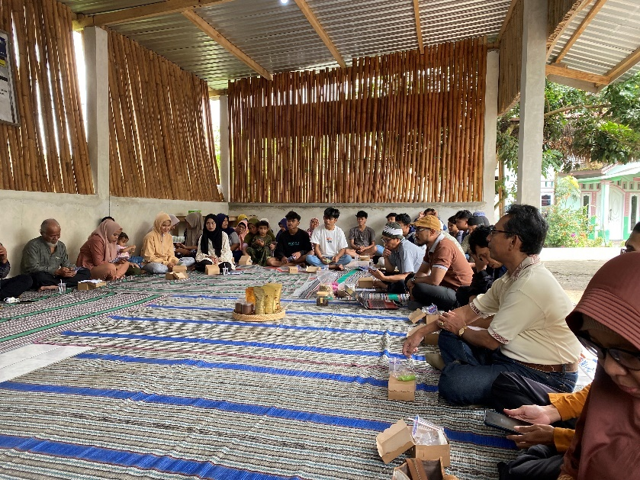
Gambar 5. Warga antusias mendengarkan materi pemaparan

Setelah penyampaian materi dilakukan, maka dilanjutkan dengan praktek pembuatan komposter mulai dari proses awal hingga akhir, yang dipandu oleh Ibu Gagassage Nanaluih De Side, S.T., M.T dan Ibu Wenny Amaliah, S.TP., M.Si selaku instruktur pelatihan. Peserta sangat antusias untuk mempraktekkan proses pembuatan komposter mulai dari persiapan bahan, pencampuran limbah, hingga pemanfaatan limbah organik sebagai campuran kompos.

Pengamatan Proses Pengomposan
Agar proses pengomposan dapat berjalan dengan baik, perlu dilakukan pengamatan secara teratur. Pengamatan dapat dilakukan seminggu sekali hingga kompos siap digunakan. Pengamatan dilakukan dengan menggunakan peralatan yang sederhana. Pengamatan secara fisik meliputi:
1) Suhu kompos
Buka plastik penutup kompos dan raba tumpukan kompos hingga bagian dalam. Seharusnya dalam waktu satu dua hari setelah pembuatan kompos, suhu akan meningkat dengan cepat. Peningkatan suhu dapat mencapai 70ºC dan dapat berlangsung beberapa minggu, pengukuran suhu kompos dapat menggunakan alat
2). Kelembapan
Periksa juga kadar air/kelembaban kompos hingga bagian dalam kompos.Kompos yang baik akan terasa lembab namun tidak terlalu basah, kelembaban yang idel pada waktu proses dakomposisi adalah ± 60%.
3) Penyusutan
Sejalan dengan proses penguraian bahan organik menjadi kompos akan terjadi penyusutan volume kompos. Penyusutan volume ini dapat mencapai setengah (50%) dari volume semula. Apabila selama proses pengomposan tidak terjadi penyusutan volume, kemungkinan proses pengomposan tidak berjalan dengan baik.
4) Perubahan warna bahan baku
Amati pula perubahan warna yang terjadi pada bahan baku kompos. Biasanya warna berubah menjadi coklat kehitam hitaman. Seringkali jamur juga ditemukan tumbuh subur di atas tumpukan kompos.

Menentukan Kematangan Kompos
Menurut Isroi (2007), untuk mengetahui tingkat kematangan kompos dapat dilakukan dengan uji di laboratorium ataupun pengamatan sederhana di lapangan. Berikut ini disampaikan beberapa cara sederhana untuk mengetahui tingkat kematangan kompos :
1) Penyusutan bahan baku
Terjadi penyusutan volume/bobot kompos seiring dengan kematangan kompos. Besarnya penyusutan tergantung pada karakteristik bahan mentah dan tingkat kematangan kompos. Penyusutan berkisar antara 20–40%. Apabila penyusutannya masih kecil/sedikit, kemungkinan proses pengomposan belum selesai dan kompos belum matang.
2) Warna kompos
Warna kompos yang sudah matang adalah coklat kehitamhitaman. Apabila kompos masih berwarna hijau atau warnanya mirip dengan bahan mentahnya berarti kompos tersebut belum matang. Selama proses pengomposan pada permukaan kompos seringkali juga terlihat miselium jamur yang berwarna putih.
3) Struktur bahan baku
Kompos yang telah matang akan terasa lunak ketika dihancurkan. Bentuk kompos mungkin masih menyerupai bahan asalnya, tetapi ketika diremas akan mudah hancur.
4) Bau
Kompos yang sudah matang berbau seperti tanah dan bau bahan bakunya sudah berubah, meskipun kompos dari sampah kota. Apabila kompos tercium bau yang tidak sedap, berarti terjadi fermentasi anaerob dan menghasilkan senyawa-senyawa berbau yang mungkin berbahaya bagi tanaman. Dan apabila kompos masih berbau seperti bahan mentahnya berarti kompos masih belum matang.
5) Suhu
Suhu kompos yang sudah matang mendekati dengan suhu awal pengomposan. Suhu kompos yang masih tinggi, atau di atas 50ºC, berarti proses pengomposan masih berlangsung aktif dan kompos belum cukup matang.
Hasil penelitian Rosniawaty et al. (2005) mendapatkan pupuk kompos yang diolah dari limbah kulit buah kakao berpengaruh secara signifikan pada pertumbuhan bibit kakao. Selain itu berpengaruh baik terhadap tanaman kakao dewasa dan dapat meningkatkan produksi tanaman kakao (Ojeniyi, 2006; Agbeniyi, Oluyole, & Ogunlade, 2011). Secara spesifik Agbeniyi et al. (2011) melaporkan bahwa pemanfaatan kompos berbahan baku kulit buah kakao terhadap pemupukan tanaman kakao dewasa, dapat meningkatkan pendapatan petani kakao di Nigeria sebanyak 96,25% dibandingkan tanpa pemanfaatan kompos tersebut, melalui peningkatkan produksi dan penekanan anggaran biaya pemupukan. Berdasarkan hal tersebut maka pupuk kompos yang diolah dari limbah kulit buah kakao mempunyai mutu yang cukup baik. Pembuatan kompos dapat dilakukan oleh petani secara mandiri karena relatif mudah dan bahan bakunya melimpah sehingga perlu dioptimalkan pendayagunaan potensi yang ada di sekitar lingkungan petani tersebut secara berkelanjutan
Tahap akhir dari kegiatan ini adalah diskusi dan evalusi yang diikuti oleh seluruh anggota tim pengabdian dan masyarakat setempat. Pada kegiatan diskusi, peserta sangat antusias untuk menanyakan beberapa hal terkait dengan proses pemanfaatan limbah organik kopi dan kakao .Peserta merasa dengan adanya kegiatan sosialisasi dan pelatihan yang dilakukan tim pengabdian terkait pemanfaatan limbah kopi dan kakao menjadi pupuk kompos sangat membantu dalam mengatasi limbah kopi dan kakao yang memang sangat banyak dihasilkan di Desa Karang Sidemen. Diharapkan dengan pengolahan limbah kopi dan kakao menjadi pupuk kompos dapat mengurangi limbah hasil pertanian dan menjadikan desa karang sidemen menjadi dessa agrowisata yang bersih serta menambah pendapatan petani kopi dan kakao.
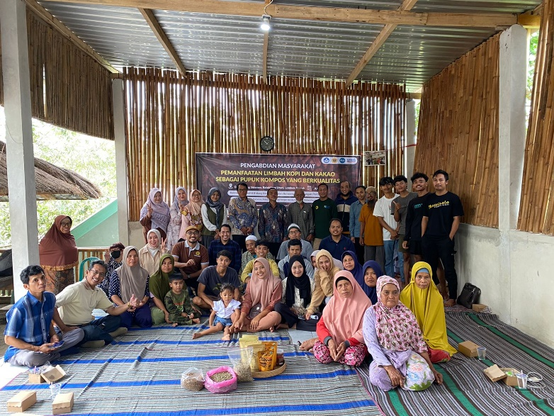

Gambar 6. Sesi foto bersama setelah acara pengabdian

Kesimpulan
Dari kegiatan pengabdian yang dilakukan oleh tim, maka dapat diambil kesimpulan sebagai berikut:
1. Teknologi yang diperkenalkan pada kegiatan pengabdian ini adalah pemanfaatan limbah kopi dan kakao menjadi pupuk kompos yang berkualitas. Pemanfaatan limbah kopi dan kakao sebagai pupuk kompos memberikan dampak yang positif bagi kebersihan lingkungan kebun sehingga dapat mengurangi penyebaran hama penyakit tanaman.
2. Proses pembuatan pupuk kompos dimulai dari mengumpulkan bahan baku berupa limbah kopi dan kakao, menjemur bahan, memperkecil ukuran, menyiapkan aktivator dan melakukan proses pengomposan.
3. Pembuatan pupuk kompos mampu menjadi salah satu bentuk kampanye penyelamatan lingkungan berbasis pemberdayaan masyarakat, alternatif mata pencaharian untuk kesejahteraan masyarakat serta bentuk dukungan terhadap Desa Karang Sidemen sebagai Desa Agrowisata yang bersih dan indah.

Saran

Saran yang dapat diberikan untuk kegiatan pengabdian selanjutnya yaitu dengan mengajak Badan Usaha Milik Desa serta para anak muda agar dapat menjadikan pupuk kompos sebagai usaha untuk meningkatkan pendapatan petani.

Ucapan Terima Kasih

Penulis mengucapkan terima kasih kepada Universitas Mataram yang telah memberi dukungan finansial terhadap kegiatan Pengabdian ini.

Daftar Pustaka

Agbeniyi, S.O., Oluyole, K.A., & Ogunlade, M.O. (2011). Impact of cocoa pod husk fertilizer on cocoa production in Nigeria. World Journal of Agricultural Sciences, 7(2), 113-116.
Alemawor F, Dzogbefia V, Oddoye E, Oldham J. 2009. Enzyme cocktail for enhancing poultry utilisation of cocoa pod husk. Sci Res Essay. 4:555-559.
Hariyono, H., Susilodewi, S., & Khoirudin, M. (2021). Pengolahan Limbah Pertanian Menjadi Pupuk Organik Guna Mendukung Budidaya Bawang Merah Di Dusun Tegaltapen. Prosiding Seminar Nasional Program Pengabdian Masyarakat.
Irianto. (2015). Memahami Berbagai Macam Penyakit. Bandung: CV Alfabeta.
Isroi. (2007). Pengomposan limbah kakao. Materi Pelatihan TOT Budidaya Kopi dan Kakao. Jember : Pusat Penelitian Kopi dan Kakao.
Kurniawan, A. (2018). Produksi mol (mikroorganisme lokal) dengan pemanfaatan bahan-bahan organik yang ada di sekitar. Jurnal Hexagro, 2(2).
Ojeniyi, S.O. (2006). Potency of cocoa pod husk as fertilizer-research communication. Cocoa Mirror, 1(1), 35-37.

Putih, Widi Yuliani. (2007). Karakteristik Bakteri Asam Laktat Penghasil Senyawa Anti Kapang pada Fermentasi kakao. Universitas Jember, hal 1-13
Rosniawaty, S., Dewi, I.R., & Suherman, C. (2005). Pemanfaatan limbah kulit buah kakao sebagai kompos pada pertumbuhan bibit kakao kultivar upper amazone hybrid. Bandung: Lembaga Penelitian Universitas Padjadjaran
Sriwati, R., Tjut C., Bukhari, Anwar S. (2013). Trichoderma Virens Isolated From Cocoa Plantation in Aceh as Biodecomposer Cocoa Pod Husk. Jurnal Natural Vol. 13, No. 1, 2013: hal 1-9
Wendakoon, C., Calderon, P., & Gagnon, D. (2012). Evaluation of selected medicinal plants extracted in different ethanol concentrations for antibacterial activity against human pathogens. Journal of Medicinally Active Plants, 1(2): 60- 68.

